前 言

随着手机和移动互联网市场的日益成熟，移动APP领域也从如何开发，发展到如何更高效、更低成本地开发。传统的原生平台（PC、iOS、Android）开发技术，虽然比较成熟，但由于开发效率和成本的限制，已经无法满足移动互联网APP的开发需求。
跨平台技术横空出世，大量JavaScript框架和工具得以迅速流行，其中Vue.js跃升为佼佼者，成为构建用户界面的最佳实践之一。
Vue.js是一套构建用户界面的渐进式框架。与其他重量级框架不同的是，Vue.js的核心库只关注视图层，并且采用自底向上增量开发的设计，非常容易学习。
Vue.js完全有能力驱动采用单文件组件和Vue.js生态系统支持的库来开发的复杂的单页应用，而Vue.js本身非常容易与其他库或已有项目进行整合。
目前，市面上有关Vue.js的书本甚是驳杂，但大多都是对文档的复述和非常难懂的底层知识，很难想象如果作为一个编程的初学者，或者只是一个初期尝试Web开发的学生应该如何阅读这样的书本。
本书却是一本专注于Vue.js项目实战的书，包含广泛的前、后端技术从而指导读者构建自身的知识框架。虽然Vue.js仅仅关注于前端视图层的内容，但本书从Vue.js入手，更多的篇幅用于介绍如何构建一个合格的工程项目，Vue.js如何在一个项目中产生实际的开发效果。
本书以实战为主旨，从一个由Node.js开发的完整后台开始，去制作一个电影网站，去完成这项工程的每一个步骤，从而提高读者的整体技术水平。本书涵盖了Vue.js中常用的组件、API、布局、第三方UI组件库、请求和数据更新等，让读者全面、深入、透彻地理解Vue.js主流的开发和整个项目工程的设计方法，提升实际开发水平和项目实战能力。

本书涉及的知识点概念较多，如下方的词云图所示，从一个一无所知的小白开始，逐步摸索一点点的知识，完成整个Vue.js的学习。（可罗列技术点，云图编辑来制作）
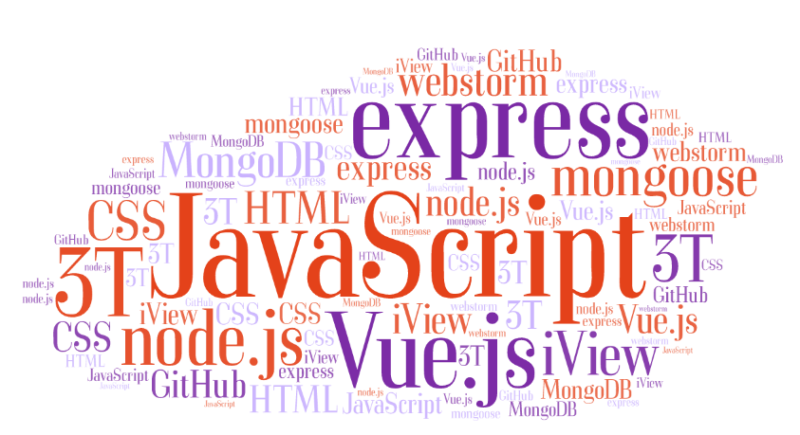

本书的学习流程如下图所示。（任意形式的这种流程图、思维图都可以）
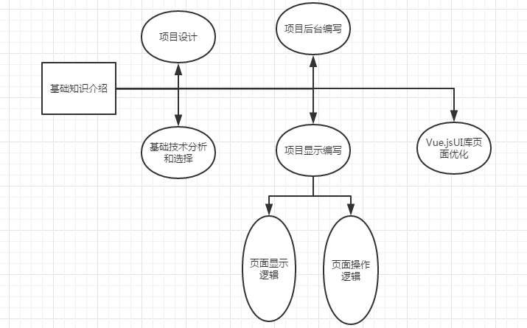

本书有何特色？（写出3~4条本书特色，不同于其他书的独特点）
1.详细的代码和实例参考
为了便于读者理解本书内容，提高学习效率，本书的大多数内容都有源码和实例参考。对于这些源码和实例，可以通过本书附带的地址进行下载或者联系作者获取相关代码和实例。
2. 涵盖项目开发的各个方面
本书虽然是作为Vue.js的开发入门书籍，但是对于笔者而言，并不仅仅希望将读者限制在Vue.js的框架中，所以内容远远不止Vue.js的开发内容，而更像是一本JavaScript的技术栈或全栈，从最基础的HTML、CSS、JavaScript的内容开始到如何开发服务器端的Node.js，如何对Vue.js页面进行美化。一个完整的工程贯穿全书，让读者拥有一个完整的技术链。
3. 收获项目管理的流程和设计思路
从本书的第2章开始，就涉及到一些简单的项目管理知识，帮助开发者构建如何开发一个工程完成一个项目的思路。
笔者认为，一个优秀的程序员不仅仅要求有强硬的代码能力，更重要的是对整个项目的把控能力和设计思路，这对于编写业务逻辑的程序员来说尤其重要，毕竟对于一个不懂代码或不屑于review代码的公司领导层而言，一个优秀产品的产出远远超过一个只会编写代码的“码农”，虽然身为程序员，但笔者更佩服的是那些计算机科学家们。
4. 更多的编程思想和涉及广度
从项目的设计到路由的设计，从一个项目的整体把控，到UI界面的设计。从JavaScript到Node.js，跨越前、后端的项目编写，通过足够的广度来扩增读者的接触面，让读者的思路更加广阔。
5. 不仅仅是Vue.js平台和编码
本书并不只是对Vue.js本身的介绍，作为一本入门书籍，笔者希望大家可以在最简单的情况下学会使用Vue.js本身去开发一个项目，去完成一项工作，本书是一本实用项目说明书，可以让读者在阅读完此书之后，具备工程化思维，学会开发自己的项目和工程。
开发应该是一项特别有创造性的活动。所有创造性的活动可以分成三个步骤：1 构思，2 实现，3 使用。笔者希望此书每一个章节都是有用的，每一个工程实例也是希望能给读者启发，学习修改后变为自己的代码。

本书内容及知识体系（介绍每篇的内容，没有分篇的图书介绍每章的内容）
第1篇 背景知识介绍（第1章）
本篇介绍了什么是Vue.js，如何使用Vue.js，还简要介绍其他一些技术背景知识。通过HelloWorld的标准入门示例提起读者的兴趣，使读者在第1章就可以体会到使用Vue.js开发的感觉和感受到现代JavaScript开发的便捷。
第2篇 项目设计（第2～4章）
本篇介绍了一个完整电影项目的设计，包括整个项目的UI设计、路由设计、数据库设计等，通过一个项目的完整分析，可以让读者了解到如何去解决一个来自甲方的需求，并实现该需求。
第3篇 Vue.js应用开发（第5~8章）
本篇主要是电影项目的前、后台实现，包括Vue.js的一些概念和组件的使用指南。通过大量实例和代码去展示Vue.js为开发者带来的强大功能，以及当前流行的前端技术和传统Web开发中的种种不同。
第4篇 页面优化（第9章）
本篇主要介绍了如何使用现阶段网络中已经存在的UI库，或者是其他的“轮子”，去优化自己项目的方法，通过应用一些流行的UI组件库，使开发人员可以快速地将一个项目制作的非常精美。

适合阅读本书的读者（罗列尽可能多的读者对象）
- Vue.js初学人员；
- JavaScript学习人员；
- Web服务器后端工程师；
- Web前端开发工程师；
- Node.js服务端开发工程师；
- 计算机相关专业的学生；
- 专业培训机构的学员；
- 软件开发项目经理。

